关于举办课程思政建设专题培训报告的通知
各教学单位：
为进一步贯彻落实省教育厅《关于深入推进全省高等学校课程思政建设的实施意见》，落实学校《三江学院关于深入推进全校课程思政建设的实施办法》，提升教师课程思政建设和实践能力，教师发展中心与教务处联合开展课程思政建设专题培训，特邀请南京信息工程大学党委副书记、副校长（正校级）王尧教授来我校做课程思政建设专题培训报告。具体安排如下：
一、时间：2021年11月19日（周五），下午14:00—17:00
二、地点：学术报告厅
三、参加对象
校课程思政示范专业负责人；校课程思政示范课程负责人；校课程思政建设项目负责人（具体名单详见附件1）；其他感兴趣的教师。
- 报告内容及专家简介
- 报告简介：
题目：大课程思政—是什么、为什么、怎么做
内容简介：培训围绕“何谓大课程思政、为何做大课程思政、如何做好大课程思政”三个问题对课程思政的内涵、外延和重要意义做了独特的阐释。报告贯彻习近平总书记“其他各门课都要守好一段渠、种好责任田，使各类课程与思想政治理论课同向同行，形成协同效应” 和“教师要成为塑造学生品格、品行和品位的大先生”等讲话精神，首次提出高校要“消除十重十轻，推进十个融合”和“大课程思政”理念，提出大课程思政要和三全育人紧密结合、部门和学院联动、教师和学工齐心，结合课程特色、活动特点、教师特长进行。
2.专家简介
王尧，理学博士，二级教授，博士生导师，江苏省“333高层次人才培养工程”中青年学术带头人。现任南京信息工程大学党委副书记、副校长（正校级），江苏省数学学会副理事长兼学会党建领导小组组长、江苏省高校数学教学研究会副理事长、中国高教学会学生工作研究会副理事长、江苏省高校辅导员工作研究会副理事长。长期从事高等教育管理实践和理论研究，主持了江苏高校哲学社会科学重大思政专项、江苏省社科联文化精品项目等，多次应邀在全国有关会议和高校做关于三全育人、思政工作、课程思政等内容报告，深受欢迎。
五、网络报名及现场签到
1.本次培训从超星“学习通”APP预约报名及签到，请教师在手机上提前下载好学习通，并于11月19日下午13：00点前在“学习通”预约；
2.培训现场适时开放二维码扫描签到，以签到为准计算培训学时。
六、培训学时：4学时（由学校统一申报培训学时，个人无需申报）
七、其它
未下载过学习通，根据《超星“学习通”操作流程》进行下载设置；已下载过学习通，并且绑定过工号的老师直接在首页邀请码，输入邀请码：jsfzsju。
联系人：丁飞悦（7586）、许淋萍（7625）。

附件：课程思政建设专题培训报告建议参培人员名单

教师发展中心
教务处
2021年11月12日

超星“学习通”操作流程
1.下载学习通：
从手机应用市场搜索“学习通”或扫描下方二维码下载；
2. 登录
（1）完全没有登录过学习通：选择最下面“其他登录方式”-校名（三江学院）-账号-密码
账号：老师自己的工号（6位数字）
初始密码：123456
PS：若修改过密码，请使用修改过密码登录
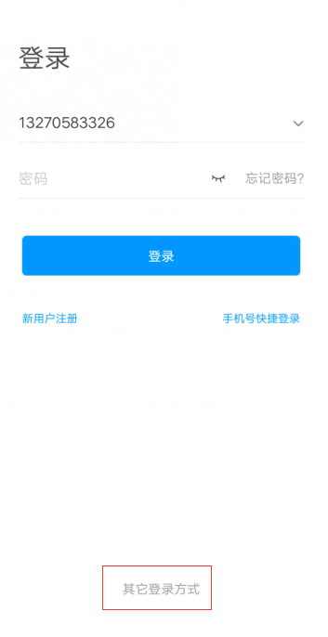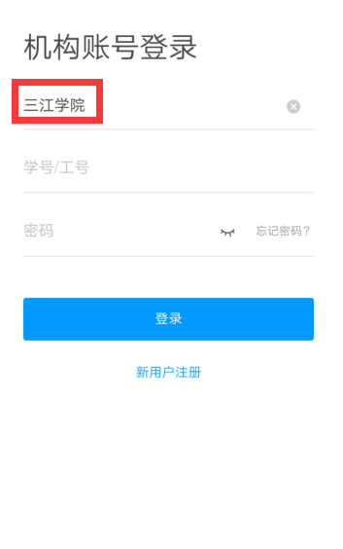
（2）已经下载过学习通，并且手机注册过账号，但未关联三江学院：手机号/密码登录（进入后在设置-账号绑定工号，输入三江学院、工号）
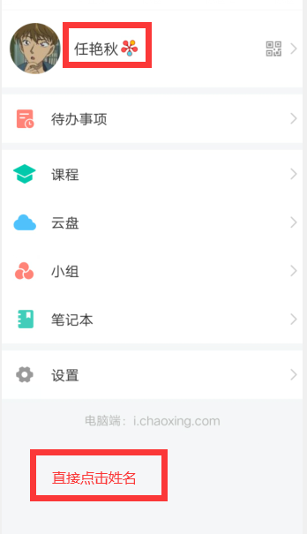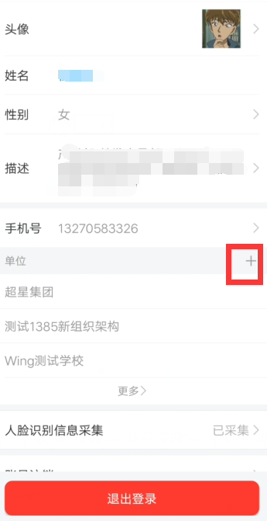
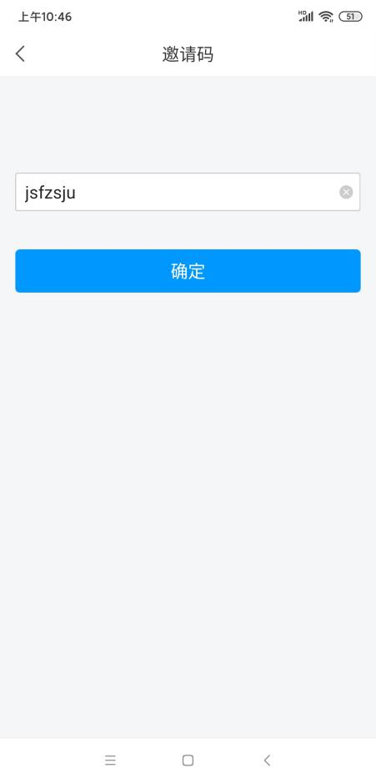
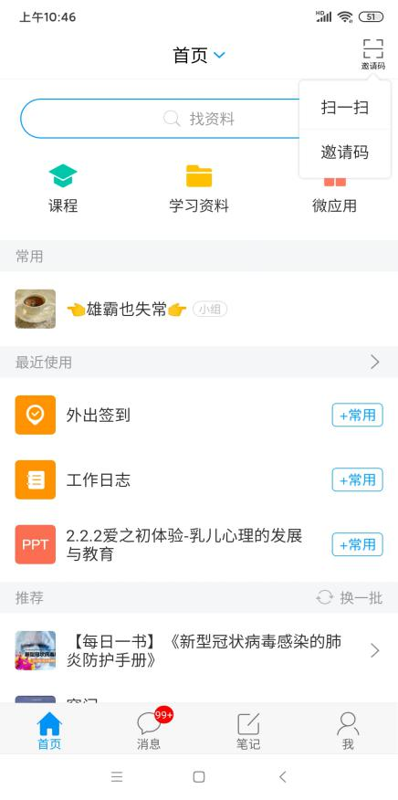
3.在首页邀请码，输入邀请码：jsfzsju;
4.选择“培训活动“进行活动报名。
5.签到：我的教发——我的培训——签到——点击签到。

